TRƯỜNG ĐẠI HỌC NGUYỄN TRÃI
KHOA CÔNG NGHỆ THÔNG TIN & CHUYỂN ĐỔI SỐ



BÁO CÁO BÀI TẬP LỚN
Đề tài:
Báo cáo Lab02

Giảng viên hướng dẫn: | Th.S Trịnh Văn Chung
Sinh viên thực hiện: | Vũ Tiến Đức
Mã sinh viên: | 2310900023
Lớp: | K23CNT3
Khóa: 2023-2027 | Khóa: 2023-2027

Hà Nội, 2026
LỜI CẢM ƠN
Đầu tiên, em xin gửi lời cảm ơn chân thành đến Ban Giám hiệu cùng quý thầy cô Khoa Công nghệ thông tin - Trường Đại học Nguyễn Trãi đã tận tình giảng dạy và tạo môi trường học tập tốt nhất cho em.
Đặc biệt, em xin gửi lời tri ân sâu sắc đến thầy ThS. Trịnh Văn Trung – Giảng viên hướng dẫn học phần Phát triển ứng dụng Web với công nghệ .NET. Nhờ sự hướng dẫn tận tâm, chỉ bảo sát sao và những kiến thức chuyên môn từ thầy, em đã có thể tháo gỡ nhiều khó khăn để hoàn thiện đồ án này.
Dù đã cố gắng hết sức, nhưng do kinh nghiệm thực tế còn hạn chế nên bài làm chắc chắn khó tránh khỏi những sai sót. Em rất mong nhận được sự lượng thứ và những ý kiến đóng góp quý báu từ thầy để tiếp tục học hỏi và hoàn thiện hơn.
Kính chúc thầy luôn dồi dào sức khỏe, hạnh phúc và gặt hái nhiều thành công trên con đường sự nghiệp trồng người!

Em xin chân thành cảm ơn!

Hà Nội, ngày … tháng ….. năm 2026.
Sinh viên

MỤC LỤC
MỞ ĐẦU 3
CHƯƠNG 1. CƠ SỞ LÝ THUYẾT VỀ ASP.NET CORE MVC 4
1.1. Luồng xử lý Request và Response trong ASP.NET MVC Core 4
1.2. Controller và Action 4
1.2.1. Giới thiệu về Controller 4
1.2.2. Khái niệm và khởi tạo Action 4
1.2.3. Các loại ActionResult 5
1.3. Khởi tạo View và Truyền dữ liệu 6
1.3.1. Tạo View cho Action 6
1.3.2. Truyền dữ liệu từ Controller ra View 6
1.4. Định tuyến (Routing) trong ASP.NET Core MVC 8
1.4.1. Khái niệm Routing và MapRoute 8
1.4.2. Custom MapControllerRoute và Constraints 9
1.4.3. Attribute Route 9
Kêt luận 10
TÀI LIỆU THAM KHẢO 11

DANH MỤC CÁC TỪ VIẾT TẮT
Từ viết tắt | Giải thích

DANH MỤC BẢNG BIỂU

DANH MỤC HÌNH ẢNH

MỞ ĐẦU
Trong kỷ nguyên công nghệ số hiện nay, việc phát triển các ứng dụng web mạnh mẽ, bảo mật và dễ dàng mở rộng là nhu cầu thiết yếu của mọi tổ chức, doanh nghiệp. Đứng trước xu thế đó, ASP.NET Core nổi lên như một trong những framework phát triển ứng dụng web hàng đầu thế giới do Microsoft cung cấp. Với ưu điểm vượt trội về hiệu năng, mã nguồn mở, khả năng chạy đa nền tảng (cross-platform) và mô hình kiến trúc linh hoạt, công nghệ này đang được ứng dụng rộng rãi trong các dự án thực tế.
Xuất phát từ nhu cầu học hỏi, nắm bắt xu hướng công nghệ và mong muốn xây dựng nền tảng vững chắc cho quá trình lập trình phần mềm, em quyết định chọn đề tài: "Nghiên cứu tổng quan về nền tảng ASP.NET Core MVC".
Đề tài được kỳ vọng sẽ giúp em củng cố kiến thức lý thuyết về hệ sinh thái .NET, hiểu rõ luồng vận hành của kiến trúc MVC, đồng thời nắm vững các thao tác thiết lập ban đầu để sẵn sàng cho việc phát triển các ứng dụng web trong tương lai.
Giới hạn trong khuôn khổ của bài nghiên cứu hiện tại, báo cáo này tập trung đi sâu vào một nội dung trọng tâm duy nhất:

CHƯƠNG 1. CƠ SỞ LÝ THUYẾT VỀ ASP.NET CORE MVC

Luồng xử lý Request và Response trong ASP.NET MVC Core
Kiến trúc ASP.NET Core MVC vận hành dựa trên chu trình xử lý Request và Response giữa máy khách (client) và máy chủ (server). Quá trình này diễn ra qua nhiều giai đoạn cụ thể do ASP.NET Core Engine quản lý.
Khi có một yêu cầu (Request) từ trình duyệt gửi tới, yêu cầu này đầu tiên sẽ đi qua thành phần Route Engine. Route Engine thực hiện phân tích đường dẫn (Parse Url) và tìm kiếm cấu hình định tuyến (Find Url in Route Config) để kiểm tra sự khớp nối (Matching). Nếu không tìm thấy đường dẫn phù hợp, hệ thống sẽ trả về lỗi "Response Not Found". Ngược lại, nếu khớp nối thành công, luồng yêu cầu sẽ đi qua các bộ lọc (Filters) để tiến vào Controller.
Tại Controller, Action tương ứng sẽ được gọi để xử lý logic. Controller có thể tương tác với Model để lấy hoặc cập nhật dữ liệu. Sau quá trình xử lý, hệ thống chuyển sang bước tìm kiếm View (Find views). Nếu không tìm thấy View, trả về “Response Not Found View". Nếu tìm thấy, View Engine sẽ đảm nhận vai trò thông dịch mã Razor sang định dạng HTML và trả về phản hồi HTML (Response HTML) hiển thị trên trình duyệt của người dùng.

Controller và Action

Giới thiệu về Controller
Trong mô hình MVC, Controller đóng vai trò là thành phần trực tiếp điều khiển và xử lý các request từ client. Trong ASP.NET Core MVC, các Controller là các lớp (class) dược kế thừa từ lớp cơ sở Controller nằm trong Namespace Microsoft.AspNetCore.Mvc.
Các Controller thường được tạo ra trong thư mục "Controllers" của dự án và tên của lớp luôn phải đi kèm với hậu tố "Controller" (ví dụ: ProductController). Đặc biệt, khi một controller được tạo ra, một thư mục trùng tên với controller đó (không bao gồm hậu tố) sẽ tự động sinh ra trong thư mục Views để chứa các tệp giao diện đáp ứng cho các action bên trong controller.

Khái niệm và khởi tạo Action
Action là các phương thức công khai (public methods) bên trong Controller, đảm nhiệm việc thực thi các logic cụ thể. Cú pháp khai báo một Action cơ bản như sau:
public <ActionResult> Action_Name ([parameter_list])
{
return View([view_name] | [data]);
}
Các Action có thể khai báo tham số để nhận các giá trị từ request gửi tới dưới dạng GET hoặc POST. Ví dụ: tham số truyền qua URL như ?id=10 có thể được nhận bởi action có dạng public IActionResult Details(int id).
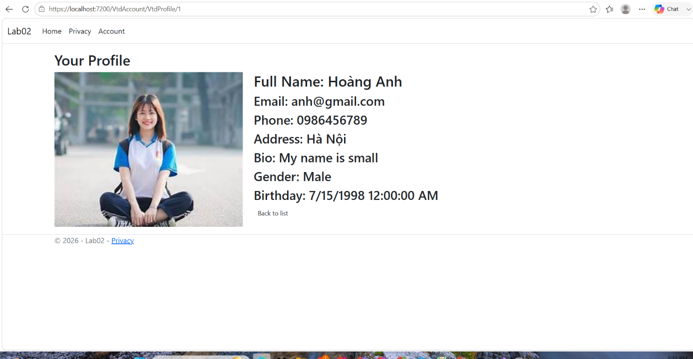
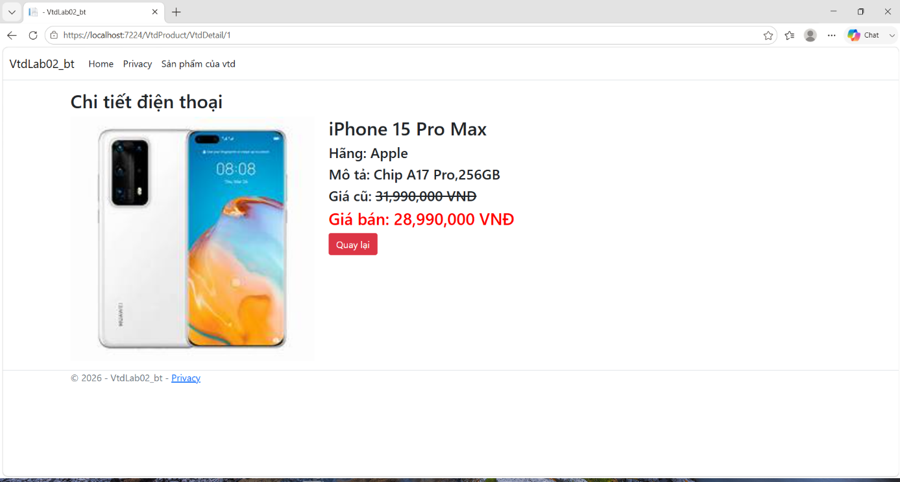

Các loại ActionResult
Kiểu trả về của Action thường là IActionResult. Interface này định nghĩa lên các ràng buộc biểu diễn kết quả của một Action. Một số lớp thực thi từ IActionResult bao gồm:
Tên lớp | Mô tả
ActionResult | Lớp cơ sở trừu tượng cho các lớp result khác kế thừa.
ViewResult | Biểu diễn kết quả của một Action ở dạng HTML (thông qua lệnh return View();_{).}
ContentResult | Biểu diễn kết quả ở dạng plain text hoặc xml (return Content(text);_{).}
JsonResult | Biểu diễn kết quả ở dạng dữ liệu JSON (return Json(data);_{).}
PartialViewResult | Biểu diễn kết quả ở dạng PartialView - một phần của trang  HTML (return PartialView();).
Tên lớp | Mô tả
RedirectResult | Chuyển hướng sang một URL khác (return Redirect(route);_{).}
RedirectToActionResult | Chuyển hướng sang một Action khác (return RedirectToAction("ActionName");_{).}

1.3. Khởi tạo View và Truyền dữ liệu

1.3.1. Tạo View cho Action
Để tạo giao diện (View) cho một Action, người lập trình có thể nhấp chuột phải vào tên Action trong Controller, chọn "Add View...". Ngoài ra, có thể vào thư mục Views tương ứng của Controller (ví dụ: /Views/Product), nhấp chuột phải chọn Add View và chọn dạng "Razor View".

1.3.2. Truyền dữ liệu từ Controller ra View
Hệ thống cung cấp nhiều đối tượng và cách thức khác nhau để truyền dữ liệu từ Controller sang View hiển thị:
- ViewData: Chứa dữ liệu gửi từ Controller ra View. Dữ liệu khi đưa vào ViewData được chuyển về kiểu object, do vậy khi ra view cần phải ép kiểu (chuyển đổi) sang kiểu phù hợp. Cú pháp: ViewData["key"] = data;
- ViewBag: Tương tự như ViewData nhưng dữ liệu đưa vào có kiểu dynamic, do đó khi ra view không cần phải chuyển đổi kiểu. Cú pháp: ViewBag.key = data;
- TempData: Tương tự như ViewData nhưng dữ liệu sẽ được giữ lại khi chuyển qua các sub request. Cú pháp: TempData["key"] = data;
- Truyền Model trực tiếp: Dữ liệu có thể được truyền trực tiếp ra View dưới dạng một đối tượng (Object) đơn lẻ (ví dụ: khởi tạo Product p = new Product()) hoặc dạng Tập hợp (Collection) như List<Product>. Sau đó truyền qua hàm return
View("ViewName"); hoặc gán qua ViewBag/ViewData.
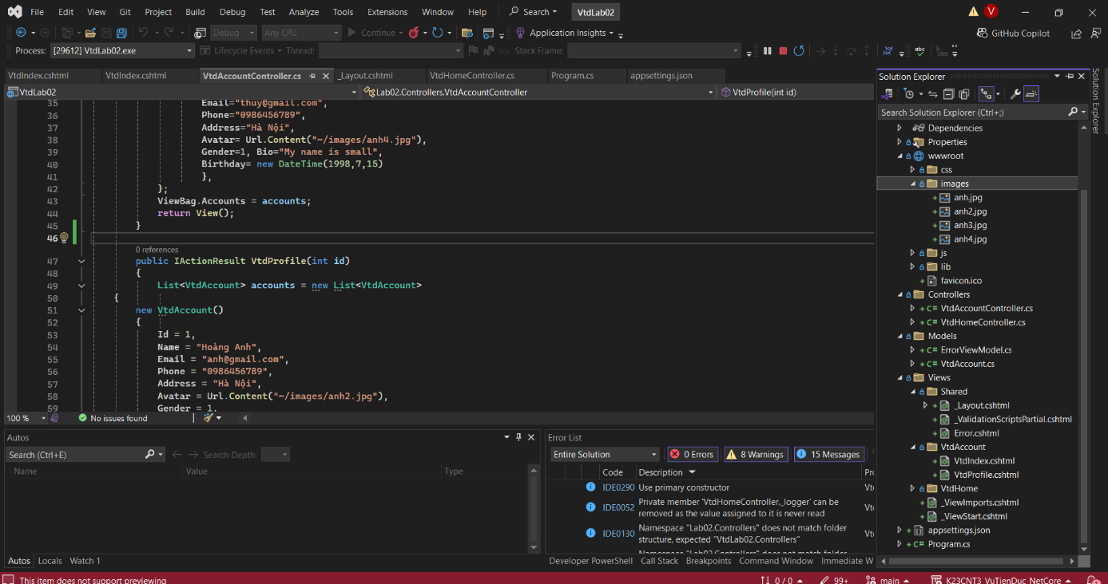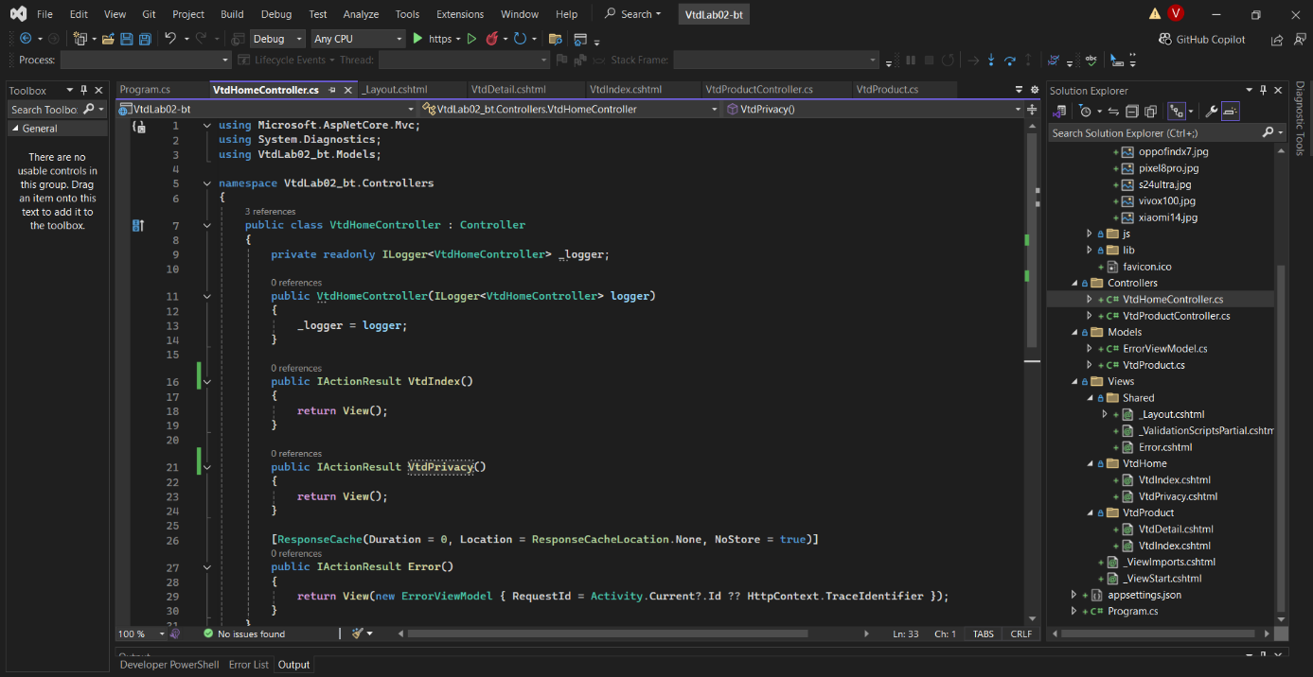
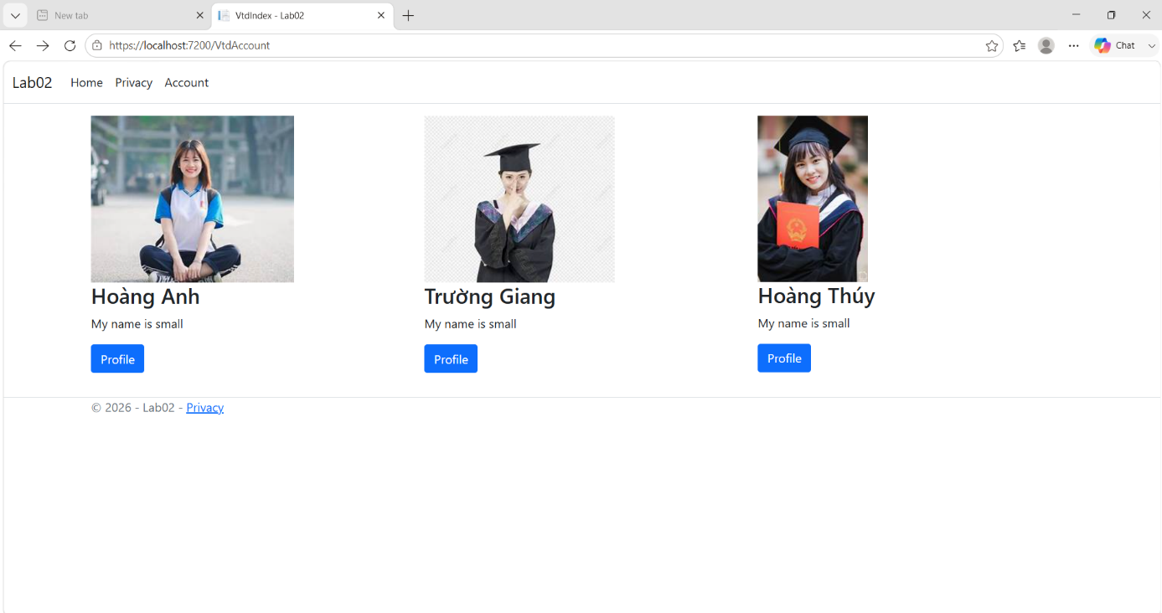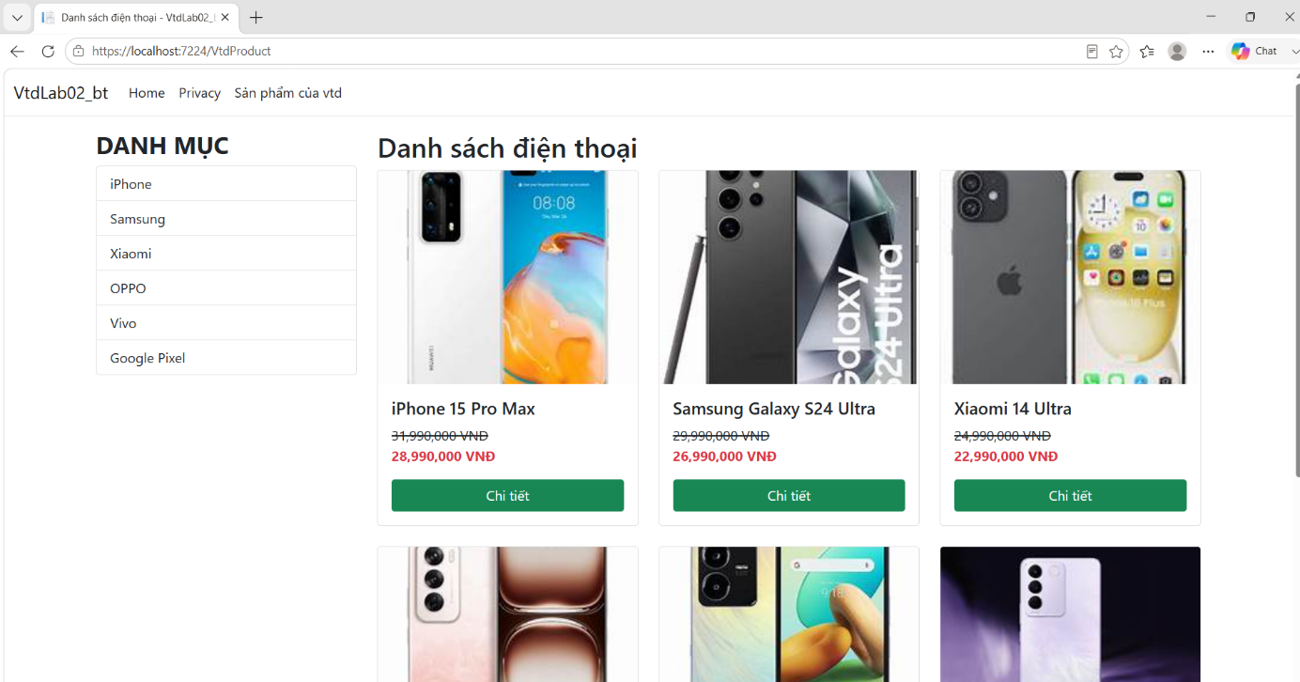

1.4. Định tuyến (Routing) trong ASP.NET Core MVC

1.4.1. Khái niệm Routing và MapRoute
Routing là thành phần đảm nhiệm việc khớp các request của người dùng gửi tới trên giao thức HTTP và định tuyến tới đúng Controller và Action. Trong khi đó, MapRoute chịu trách nhiệm tạo ra URL ánh xạ tới Controller và Action để phục vụ cho trình Routing. Mặc định trong ASP.NET MVC Core, một MapControllerRoute được khai báo sẵn trong lớp Program.cs với cấu trúc pattern cơ bản là: {controller=Home}/{action=Index}/{id?}.

1.4.2. Custom MapControllerRoute và Constraints
Người phát triển có thể tự định nghĩa các Route tùy chỉnh (Custom Route). Ví dụ cấu hình pattern: "danh-sach-san-pham/{id?}" và trỏ mặc định vào controller="Product" cùng action="GetListProduct". Khi đó, các URL như /danh-sach-san-pham hay /danh-sach-san-pham/12 sẽ tự động thực
thi action tương ứng.
Để giới hạn dữ liệu đầu vào cho URL, các Ràng buộc (Constraint) được sử dụng. Ví dụ, cấu hình constraints: new { id = @"\d{1,5}" } sẽ bắt buộc tham số id truyền trên URL chỉ được nhận giá trị số nguyên và có độ dài từ 1 đến 5 chữ số.

1.4.3. Attribute Route
Bên cạnh việc định nghĩa chung tại cấu hình trung tâm (Program.cs), ASP.NET Core MVC cung cấp tính năng Attribute Route. Chức năng này cho phép định nghĩa URL định tuyến trực tiếp ngay trên khai báo của lớp Controller hoặc phía trên của từng phương thức Action cụ thể. Cú pháp sử dụng là [Route("path_map", [Name=name])] được đặt phía trước khai báo lớp hoặc khai báo phương thức.

Kêt luận
Thông qua bài thực hành Lab 02, em đã nắm vững và vận dụng thành công các kiến thức cốt lõi về Controller và View trong ASP.NET Core MVC. Về mặt lý thuyết, báo cáo đã hệ thống hóa được luồng xử lý Request - Response, cách thức định tuyến (Routing), cũng như các cơ chế truyền tải dữ liệu (ViewBag, ViewData, TempData) giữa Controller và View.
Về mặt thực hành, em đã tự tay khởi tạo các Controller, xây dựng các Action xử lý nghiệp vụ và thiết kế giao diện (Razor View) tương ứng. Việc đưa thành công dữ liệu từ danh sách (Collection) và truyền tham số qua URL ra màn hình hiển thị đã chứng minh sự hiểu biết về cách liên kết các thành phần trong mô hình MVC.
Những kết quả đạt được trong bài thực hành này là bước đệm vững chắc giúp em tự tin hơn trong việc phát triển các chức năng phức tạp, quản lý luồng dữ liệu và tiến tới thao tác trực tiếp với cơ sở dữ liệu (Model) trong các giai đoạn tiếp theo.

TÀI LIỆU THAM KHẢO

